2018第三屆Image Killer東高熱舞營報名表
每個人都有自己的舞台，這個舞台是多麼光彩亮麗
現在就跟著我們尋找自己的舞台，一起舞動生命。
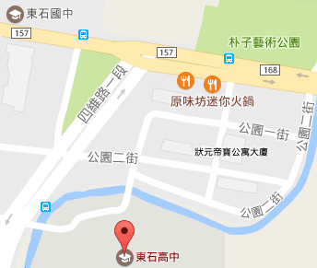
活動日期：7/5(四)至7/6(五)
活動時間：8:30至17:00
活動地點：東石高中
參加對象：10-18歲青少年 校門口
報名期限：即日起至7/1止
報名費用：完全免費(供午餐、保險)
注意事項：(1)學校報名請收齊報名表及保證金100元並掛號至東石高中學務處吳佳翰教官
(2)本活動非危險性活動，但活動過程中需聽從主辦單位指示
(3)若遇颱風等不可預期因素，本主辦單位有權停止一切活動。
-----------------------------------繳回下表-----------------------------------
姓名： 性別：□男生□女生
年級： 就讀學校：
生日： 身分證字號：
電話： 緊急聯絡人電話：
地址：
交通方式：□家長接送 □公車 □自行前往 □其他___________

聯繫方式：趙嘉宏0978645598(主辦單位負責人) 吳佳翰 0913879259(指導教官)
學校電話：(05)-3794180分機302 地址：61357嘉義縣朴子市大鄉里253號

